Sprawozdanie nr 5
Diagram klas UML dla systemu serwisu AGD/RTV

1. Cel sprawozdania
Celem sprawozdania jest opracowanie diagramu klas UML dla systemu serwisu AGD i RTV na podstawie:
- analizy biznesowej przedsiębiorstwa,
- przypadków użycia,
- scenariuszy przypadków użycia,
- modelowania analitycznego przygotowanego w poprzednich sprawozdaniach.
Diagram klas umożliwia przedstawienie struktury systemu, klas obiektów oraz relacji pomiędzy nimi.

2. Charakterystyka diagramu klas
Diagram klas UML służy do modelowania struktury systemu informatycznego.
Diagram zawiera:
- klasy,
- atrybuty,
- operacje,
- związki pomiędzy klasami,
- liczebności relacji,
- dziedziczenie,
- agregacje oraz kompozycje.

3. Zakres projektowanego systemu
Projektowany system wspiera działalność serwisu AGD/RTV w zakresie:
- rejestracji klientów,
- przyjmowania zgłoszeń serwisowych,
- diagnostyki usterek,
- realizacji napraw,
- zarządzania częściami zamiennymi,
- obsługi reklamacji,
- archiwizacji zleceń serwisowych.

4. Identyfikacja klas systemu
Na podstawie wcześniejszych analiz wyodrębniono następujące klasy systemowe.

5. Klasy główne systemu

Klasa | Opis
Klient | Dane klienta serwisu
Pracownik | Dane pracownika serwisu
Administrator | Dane administratora
Urządzenie | Dane urządzenia AGD/RTV
Zgłoszenie | Informacje o zgłoszeniu serwisowym
Naprawa | Informacje o wykonanej naprawie
Reklamacja | Dane reklamacji
CzęśćZamienna | Dane części magazynowych
Magazyn | Informacje o stanie części
Faktura | Dane dokumentu sprzedaży
PozycjaFaktury | Pozycje faktury

6. Diagram klas konceptualny
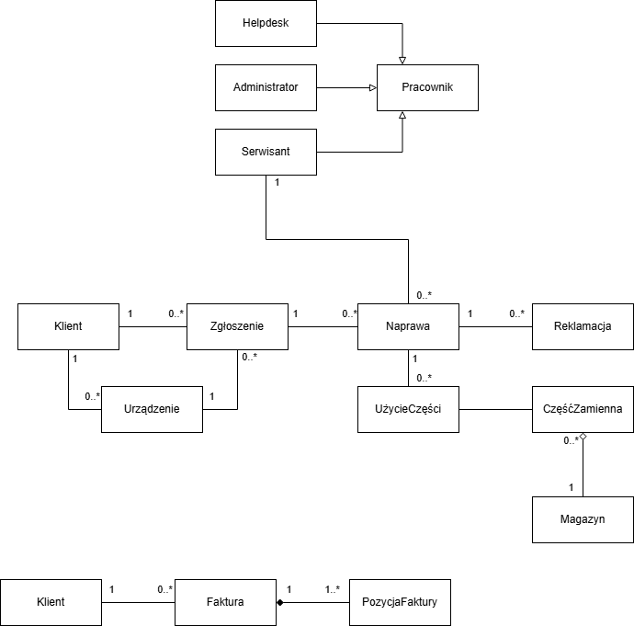
Rys. Diagram klas konceptualnych systemu serwisu AGD/RTV.

